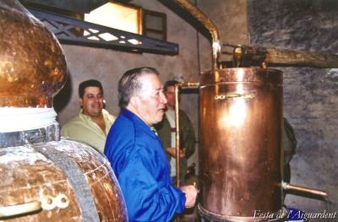

FESTA DE L’AIGUARDENT DEL PRAT DE COMTE

Propera edició: 13/10/2012 a 14/10/2012

Prat de Comte est une commune de la Province de Tarragone (Comarca de Terra Alta)

Tous les ans ils font une fête de l’eau de vie (aiguardent en Catalan)

Cette année 2012 : les 13 et 14 octobre …

Leur site :

www.aiguardent.com

